DJANGO GITS 4,5

DJANGO 4:

DIAPOSITIVA 2: Objetos Form “planos” en Django

Revise si algún tipo de dato permitido en el modelo no existe en los tipos de datos de forms:

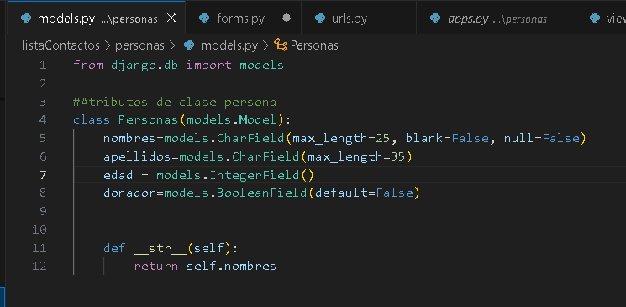

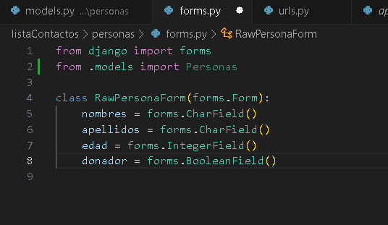

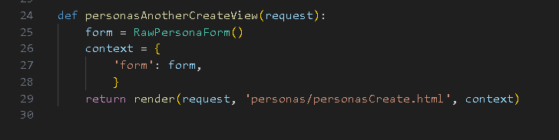

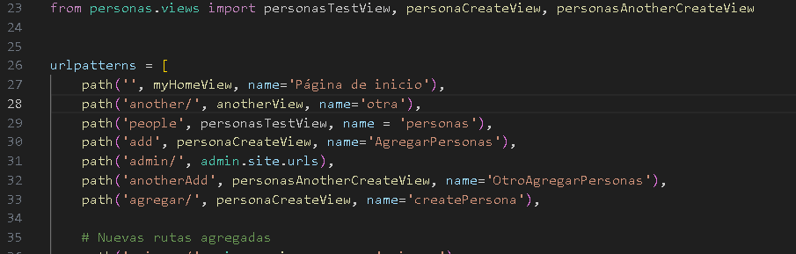

Son iguales los campos de los forms permitidos también en los modelos.

DIAPOSITIVA 3: Parece que el formulario funciona, pero NO

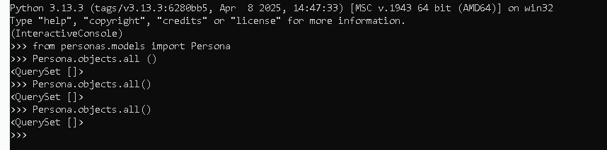

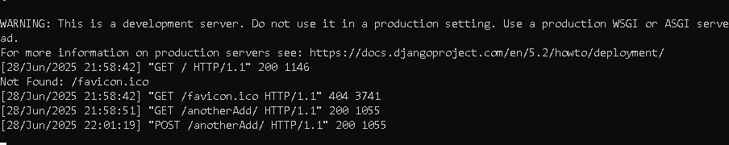

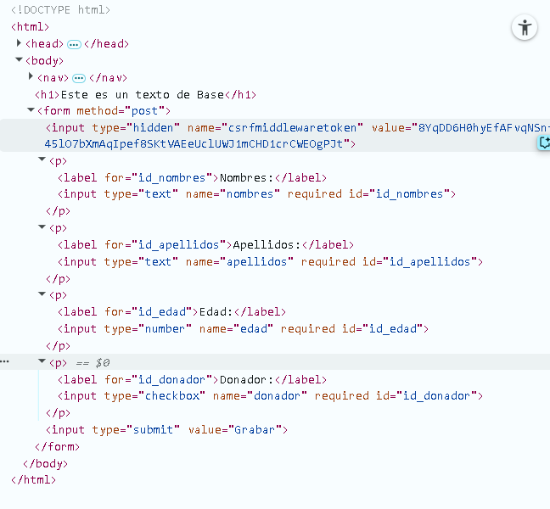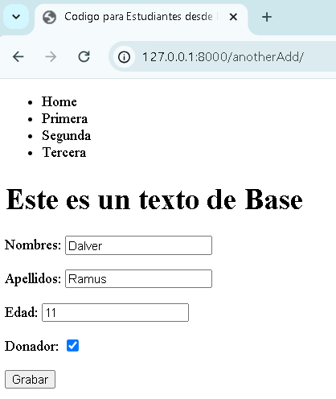

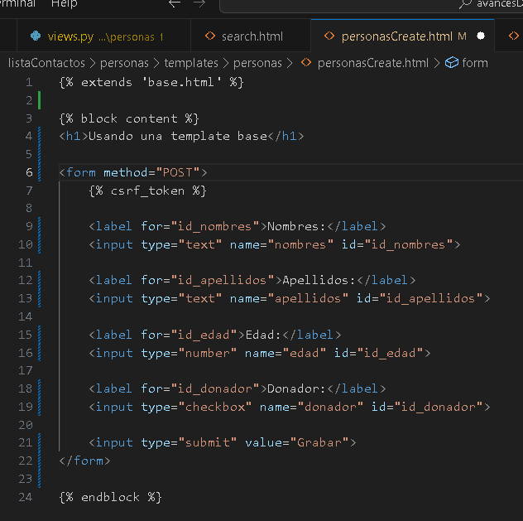

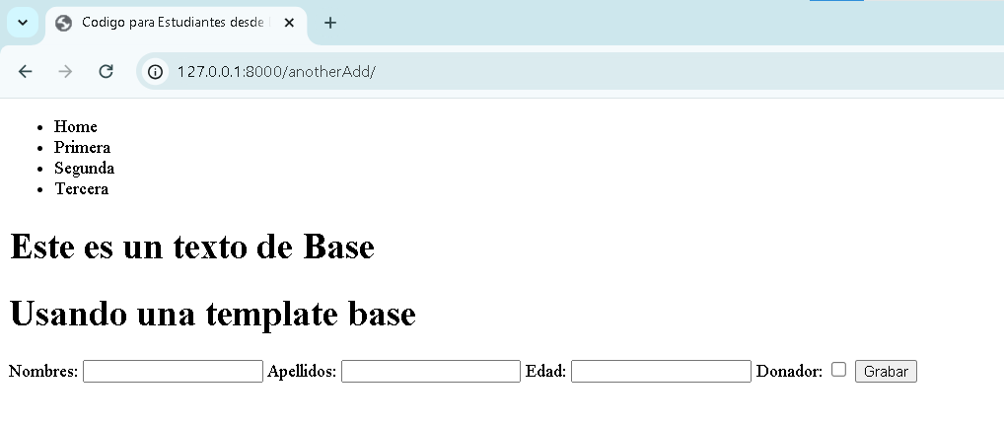

Vemos que el formulario capta ingreso de datos, pero no los integra a la base de datos por “<QuerySet [] >” y vemos en los tags que genera Django en inspeccionar de google Chrome (F12)

DIAPOSITIVA 4: Enviando los datos al formulario

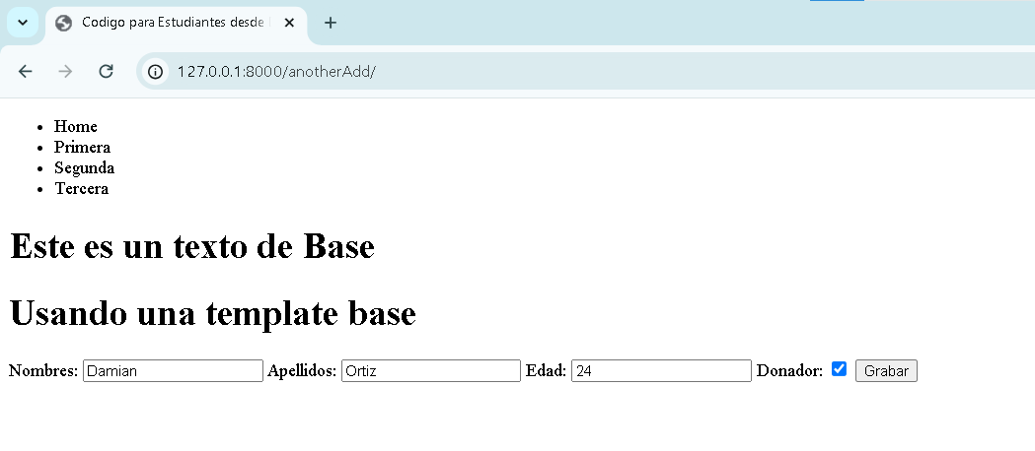

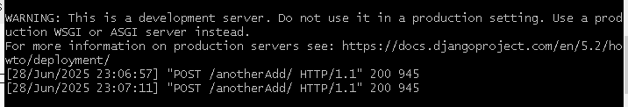

Generación de POST en los datos ingresados.

DIAPOSITIVA 5: Diferenciando llamada POST y GET: Seguridad

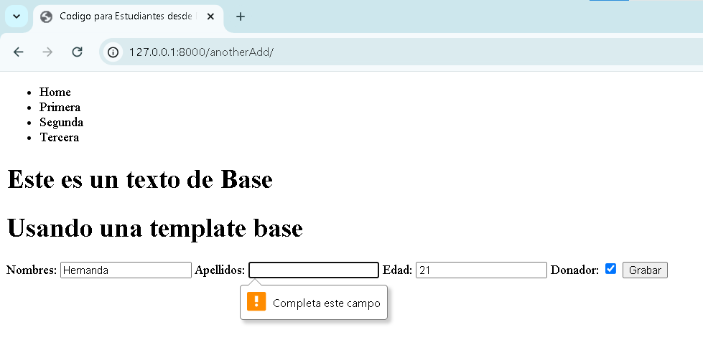Ponga a prueba la seguridad de Django haciendo algo de hacking sobre el código HTML: haga que los campos no sean “requeridos”

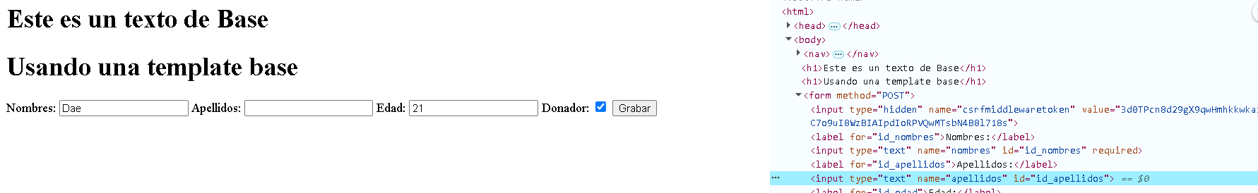

Inspeccionamos con F12 la página y buscamos el tag específico de la caja de texto para luego editarla con Html y finalmente borramos la parte final de la línea de código las palabras siguientes: required="",para entonces aceptar el los cambios y se desvanece el mensaje de obligatoriedad y podemos grabar sin complicaciones.

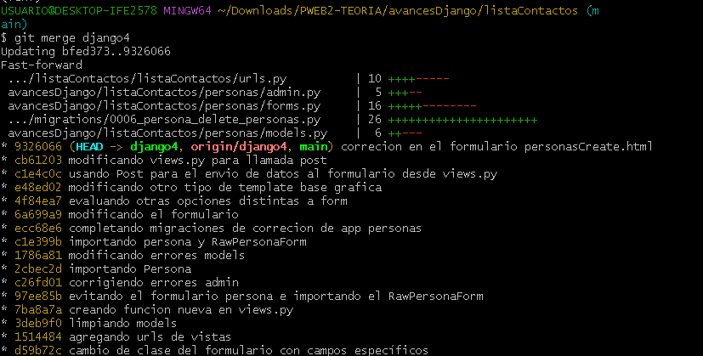

DIAPOSITIVA 6: Recibiendo data limpia en una vista

DIAPOSITIVA 7: Finalmente grabamos los datos

DIAPOSITIVA 8: Sin título

DIAPOSITIVA 9: Campos en el formulario

DIAPOSITIVA 10: Widgets

DIAPOSITIVA 11: Validación extra de campos: clean_<fieldname>()

DIAPOSITIVA 12: Datos de iniciales de una instancia

DIAPOSITIVA 13: Valores iniciales para un campo del formulario

DIAPOSITIVA 14: Ruteo dinámico de URL

DIAPOSITIVA 15: Error 404: get_object_or_404

DIAPOSITIVA 16: Listando todos los objetos

DIAPOSITIVA 17: Borrando Objetos

DIAPOSITIVA 18: Redireccionando

DIAPOSITIVA 19: Enlaces dinámicos de URL

DIAPOSITIVA 20:

DIAPOSITIVA 21:

DIAPOSITIVA 22: